Dictaphone | Leximage
Réalisez un enregistrement vocal puis l’écouter. | A partir de 5 objets à disposition, réalisez un imagier accompagné de sons et générez des exercices de mémorisation.
Pages | Graphogame
Explorez les fonctionnalités de cette application de traitement de texte. | Explorez et essayez les différentes activités proposées par l’application.
Défi 1 : découvrir des applications pour s’exercer… en français
Je Calcule | Calcul@tice
Explorez et essayez les différentes activités proposées par l’application. | Explorez et essayez les différentes activités proposées par l’application.
… pour s’exercer… en mathématiques
… pour créer, travailler dans d’autres domaines…
BDNF | Bee-bot (ou Lightbot)
Pour un projet pluridisciplinaire… | Pour la programmation et le repère dans l’espace…
Découvrez l’application BDNF permettant de créer une bande dessinée. | Réalisez les premiers parcours de l’application.

Défi n°2 : utiliser un QR Code pour consulter une ressource en ligne, exemple avec Learning Apps
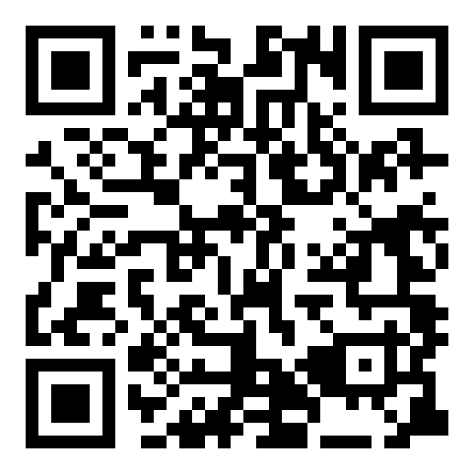
Consigne : scanner le QR Code avec l’appareil photo de l’iPad puis réaliser l’exercice « Classe de mots »

Défi n°3 : créer un QR Code avec la plateforme La Digitale
Consignes :
Scanner le QR Code avec l’appareil photo de l’iPad puis parcourez les différentes applications proposées par la plateforme à destination des enseignants.
2. Créer un QR Code depuis l’application « Digicode » amenant vers le site https://lumni.fr/

